СООБЩЕНИЕ

о возможном установлении публичного сервитута

Администрация Шушенского района в соответствии со ст.ст. 5, 23, 39.37, 39.39, 39.42, 39.43 Земельного кодекса Российской Федерации сообщает о возможном установлении публичного сервитута на основании ходатайства Публичного акционерного общества «Россети Сибирь» (660021, Красноярский край, г. Красноярск, ул. Бограда, 144а, ОГРН 1052460054327, ИНН 2460069527) в целях строительства и эксплуатации объектов электросетевого хозяйства, необходимых для технологического присоединения к сетям инженерно-технического обеспечения в соответствии с инвестиционной программой на 2024 – 2028 годы, утвержденной приказом Министерства энергетики Российской Федерации от 19.12.2023 № 23@ «Об утверждении инвестиционной программы ПАО «Россети Сибирь» на 2024 – 2028 годы и изменений, вносимых в инвестиционную программу ПАО «Россети Сибирь», утвержденную приказом Минэнерго России от 24.11.2022 № 27@», договором об осуществлении технологического присоединения к электрическим сетям от 24.01.2022 №20.2400.422.22, площадью 631 кв.м в отношении:
части земельного участка, входящей в границы земельного участка с кадастровым номером 24:42:0601004:11, расположенного по адресу: местоположение установлено относительно ориентира, расположенного в границах участка. Ориентир кр. Красноярский р-н Шушенский, вблизи с.С. Почтовый адрес ориентира: Российская Федерация, Красноярский край, Шушенский район, Субботинский с/с.
Срок публичного сервитута: 49 (сорок девять) лет.
Правообладатели земельных участков, в отношении которых испрашивается публичный сервитут, и иные заинтересованные лица могут ознакомиться с поступившим ходатайством об установлении публичного сервитута и прилагаемым к нему описанием местоположения границ, а также подать заявление об учете прав на земельные участки в течение 15 дней со дня опубликования настоящего сообщения по адресу: Красноярский край, Шушенский район, пгт Шушенское, ул. Ленина, 64, 1 этаж, кабинет №26, понедельник – пятница с 08-00 до 12-00, с 13-00 до 17-00, e-mail: arshush@43.krskcit.ru, тел. 8 (39139)3-17-64.
Настоящее сообщение опубликовано в газете «Ведомости» Шушенского района, в газете «Субботинские ВЕСТИ», размещено на официальном сайте муниципального образования Шушенский район в информационно-телекоммуникационной сети «Интернет» https://arshush.gosuslugi.ru, на официальном сайте Субботинского сельсовета Шушенского района Красноярского края в информационно-телекоммуникационной сети «Интернет» https://subbotinskij-r04.gosweb.gosuslugi.ru, размещено на информационных щитах.

Исполняющий полномочия
главы Шушенского района Р.В. Куйчик

Греб Оксана Алексеевна
8 (39139) 3-17-64

Описание местоположения границ публичного сервитута
СВЕДЕНИЯ О ГРАНИЦАХ ПУБЛИЧНОГО СЕРВИТУТА

Местоположение границ публичного сервитута | Красноярский край, Шушенский район
Система координат | МСК 167, зона 4
Метод определения координат | Аналитический метод
Площадь земельного участка | 631 кв. м
Средняя квадратическая погрешность положения характерной точки (Mt), м | 0,1
Обозначение характерных точек границ | Координаты, м
 | X | Y
1 | 303360.81 | 32281.38
2 | 303272.40 | 32318.14
3 | 303273.08 | 32319.70
4 | 303265.22 | 32323.13
5 | 303264.56 | 32321.64
6 | 303260.02 | 32324.48
7 | 303257.90 | 32321.09
8 | 303262.95 | 32317.93
9 | 303261.78 | 32315.26
10 | 303269.68 | 32311.85
11 | 303270.39 | 32313.55
12 | 303358.72 | 32276.23
13 | 303362.84 | 32273.20
14 | 303363.50 | 32274.23
15 | 303363.50 | 32276.27
16 | 303365.54 | 32276.27
17 | 303365.80 | 32277.22
1 | 303360.81 | 32281.38

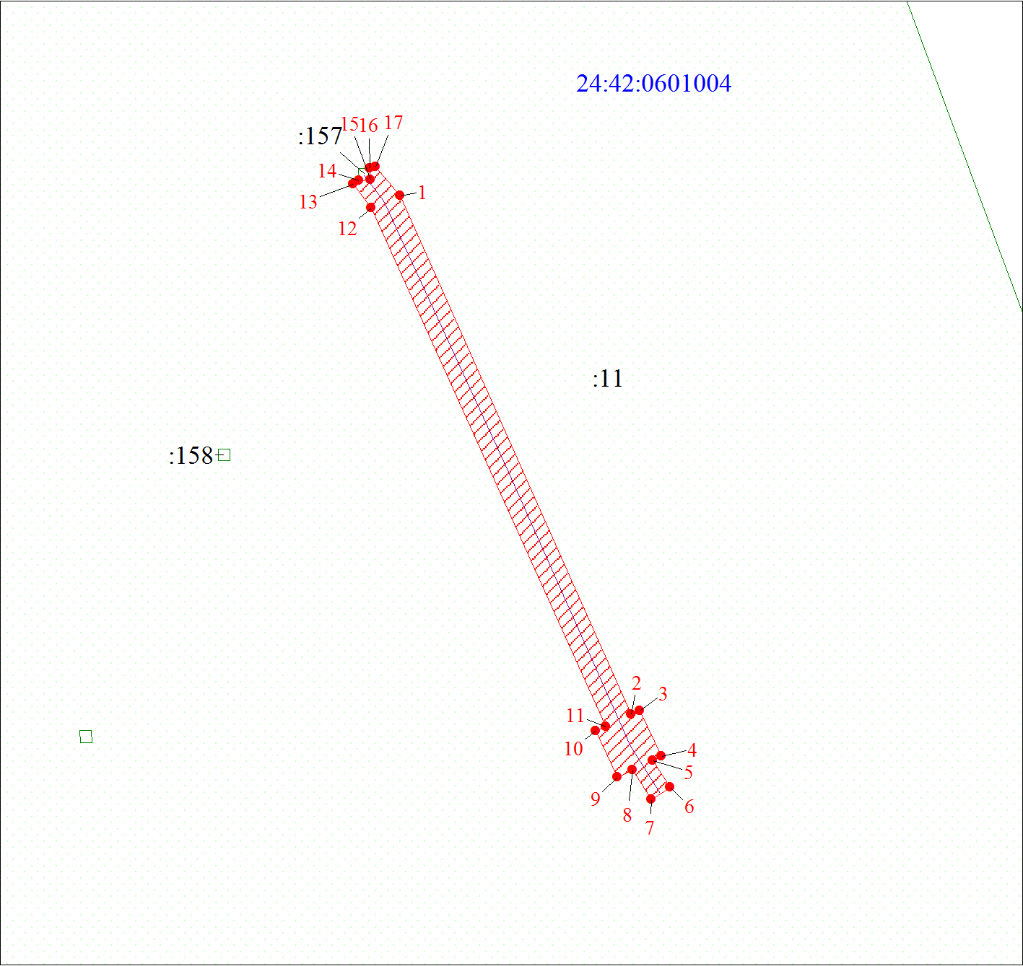
Масштаб 1:1000
Условные обозначения:
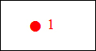 | Характерная точка границы публичного сервитута
 | Граница публичного сервитута
 | Инженерное сооружение, в целях размещения которого устанавливается публичный сервитут
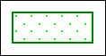 | Часть границы, сведения ЕГРН о которой позволяют однозначно определить ее положение на местности
:11 | Надписи кадастрового номера земельного участка
24:42:0601004 | Обозначение кадастрового квартала

